3)Маршруты движения организованных групп детей от МБДОУ 182 (ул. Семафорная, 323) к площади 50 - летия Победы

Жилая застройка

Проезжая часть

Направление безопасного движения группы детей к площади 50-летия Победы

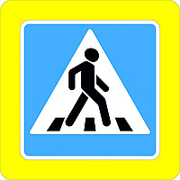 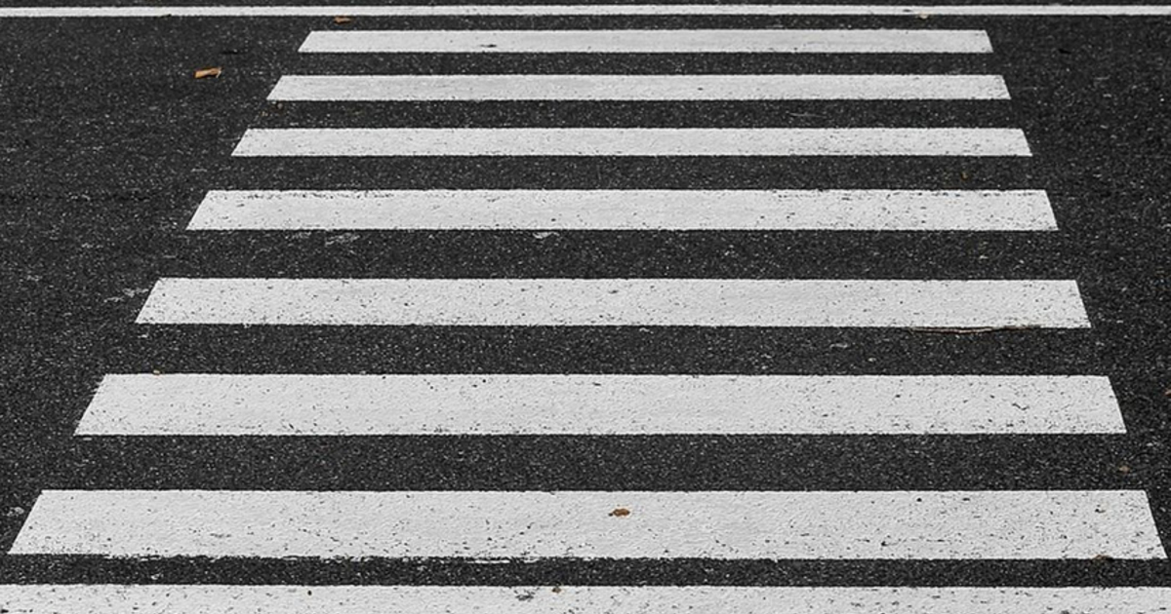 - пешеходный переход
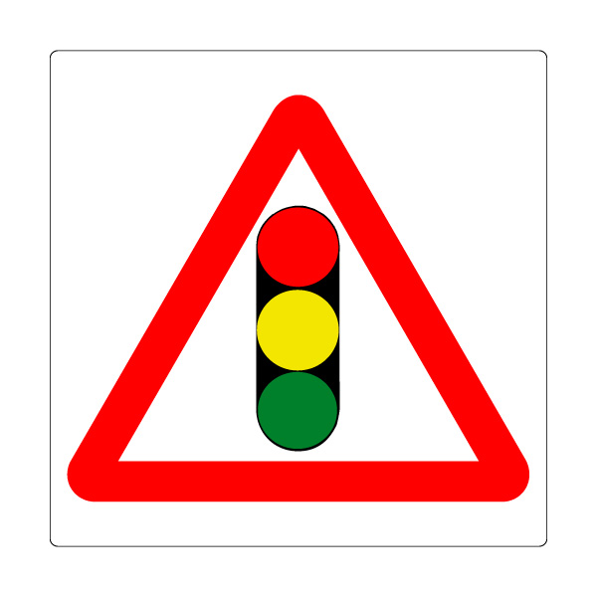 - светофор

